基于PLC的加热炉温度曲线控制系统设计
魏艳红¹、许昌²、王桂荣³、高雁凤⁴
（中国计量学院机电工程学院，浙江 杭州310018）
摘 要: 对加热炉的温度控制过程进行了研究，提出一种控制系统的软、 硬件设计方法。硬件上以PLC为核心，采用V/F转换器和PLC的高速计数功能实现了A/D转换, 并利用PLC的定时器产生脉宽调制（即PWM）波形替代了D/A模块。软件上采用分段拟合的方法修正频率-温度曲线，弥补了常规PID算法的缺陷，实现了温度的闭环控制。降低了系统成本，实现了±1%的控制精度，满足了系统控制要求。
关键词: V/F转换; PWM; PID算法; 分段拟合
中图分类号: TM571.61 文献标志码：B
Design of temperature curve control system of heating furnace based on PLC
Wei Yanhong¹ ,Xu Chang² ,Wang Guirong³,Gao Yanfeng⁴
(College of Mechanical & Electrical Engineering , China Jiliang University , Hangzhou 310018 )
Abstract: Based on the research of control process of the heating furnace ,the composition structure ,the work principle and the soft design of control system for heating furnace are introduced briefly. In the system,the frequency signal is gotten from V/F converter used as an A/D (Analog and Digital) converter, and then it is sent to high-speed counter of PLC to measure the temperature of heating furnace. The PWM (Pulse Width Modulation) curve produced by PLC are used to control the temperature of heating furnace as a D/A(Digital and Analog) converter.In the software design, the PID algorithm is applied to form a closed-loop control. Furthermore, the piecewise fitting method is used to make up for the defects of conventional PID algorithm by modifying the curve of frequency and temperature .Experimental results show that these method reduce the cost of control system via replacing expensive analog A/D module and D/A module ,and also obtain better steady-state accuracy（±1%）and dynamic characteristics．
Keywords: The V/F converter ; Pulse Width Modulation; PID algorithm; piecewise fitting
0引言
工业生产中，温度控制通常是将其控制在所需要的范围内，然后对工件进行加工与处理。温度控制过程具有非线性、慢时变、纯滞后的特点。常用加热炉的温度控制不仅需要实时的测量温度，而且要根据工艺要求的变化，不断对温度进行控制，形成特定的温度控制曲线^{[1]}。
温度控制的硬件组成方案有：1）采用单片机、ARM、DSP、FPGA等芯片组成的系统，其抗干扰能力弱、程序容易跑飞、系统升级不方便，设计难度比较大，开发周期长，且对系统的维护人员要求比较高^{[2][3][4]}。；2）采用可编程逻辑控制器（简称PLC）进行温度控制，利用PLC、模拟输入模块（简称A/D）模块、模拟输出模块（简称D/A模块）构建控制系统，采用 P L C内置的 P I D指令实现了温度的闭环控制^{[5] [6]}。这种方法稳态精度高、抗干扰性能强，但是A/D模块、D/A模块的成本较高。
综合考虑上述因素，我们提出了一种新的硬件设计方案。采用电压/频率即V/F转换器来代替A/D模块。利用LM331 集成电路实现 V/F变换，并利用 PLC高速计数的功能实现A/D转换。同时利用PLC产生具有可变占空比的数字脉冲，控制固态继电器，得到幅度可变的平均电压，取代了D/A模块的功能^{[7][8]}。该方法通过替换昂贵的A/D模块、D/A模块，减少了控制系统的成本。
1控制系统基本组成及硬件设计
加热炉温度控制系统基本构成如图l所示，它由上位机、FX2N系列PLC、V/F转换器、加热炉、PT100传感器及放大电路等6个部分组成。
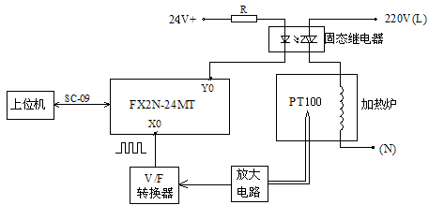
图1 系统基本组成
Fig.1 Configuration of system
加热炉温度控制实现过程如下：首先PT100传感器及放大电路将加热炉的温度转化为电压信号传送给V/F转换器，V/F转换器将其转换成频率信号，发送到PLC的高速计数器。通过PLC编程，实现输入电压的测量，获得当前的炉温值。然后PLC将系统设定的温度值与反馈回来的温度值进行比较，经过PID运算后，输出不同脉宽的波形，控制固态继电器的通断，进而控制加热炉电阻丝两端的平均电压，最终控制加热炉的温度。
PT100的放大电路采用桥式接法，见图2，
， （1）
其中R为PT100的阻值，0℃~100℃对应100.0Ω~138.5Ω
输出电压 （2）
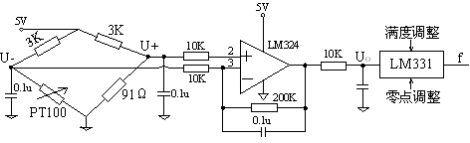
图2 PT100放大电路
Fig.2 Amplification circuit of PT100
V/F转换器采用芯片LM331实现，通过调整电阻值，使得电压与频率的关系近似为线性关系，见公式（3），实测的温度、频率数据表明，1079mV的电压信号，对应的频率为1673Hz，其分辨率相当于10位的A/D转换器。
，其中k值取决于电路参数，具体电路参数不再赘述。 (3)
加热炉采用可调脉宽的脉冲量控制输出进行电加热。设定可调制脉冲序列的周期为2s（2000ms），PID控制输出值为脉冲序列的导通时间。PID控制输出值0~2000，因而其分辨率为1/2000，近似于11位的D/A转换器。
2 系统软件设计
在加热炉温度控制过程中，软件设计存在的难点是：加热炉作为被控对象，它的特性参数会随着炉温的变化而发生变化。当工艺温度变化范围较大时，采用常规的PID控制方法炉温容易出现振荡^{[9]}。为了弥补这一缺陷，对于加热炉的温控曲线，采用了分段拟合的方法，其温度给定值在设定的工作点附近小范围改变。
2.1温控曲线的形成
在实际控制系统中，不同的应用对象需要的温度控制曲线不同，因而需要通过上位机界面人为设定，见图3，同时在PLC控制程序方面，也需要考虑温度控制曲线的实现方法。可先求得每段斜坡的斜率，运用PLC的算术运算指令，进行给定值的积算累加，当达到某个平台设定值时将其保持；到达平台恒温时间后，再根据斜率进行积算累加或递减，经过几次积算累加（递减）后，可精确逼近温控曲线^{[10]}。
以第一段温控曲线的形成为例进行介绍，曲线可分成两种情况：一是斜坡部分，二是平台部分。斜坡部分的主要参数有：斜坡斜率和斜坡时间。平台部分的主要参数有：平台温度值和平台时间（恒温时间）。下面主要介绍斜坡部分的积算过程，见图4。

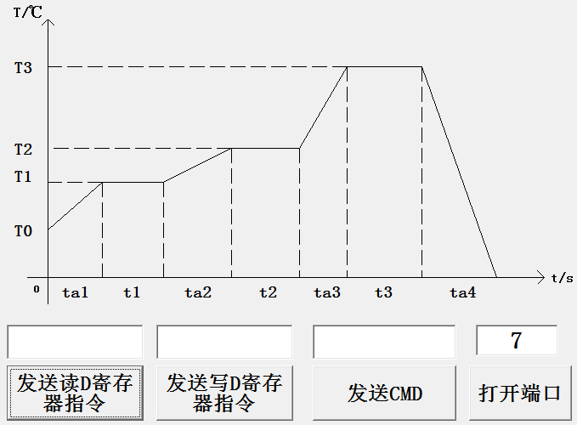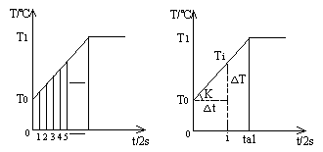
图3 温度控制曲线设定界面 图4温控曲线积算示意图
Fig.3 Setting interface of curve Fig.4 Totalized schematic diagram of temperature curve
程序设计中，对时间轴以2S为单位进行分割，即采样周期为2S，斜坡斜率K即为平台的温差除以斜坡时间，则某一瞬间的温度Ti为
,其中， （4）
设D140为温控曲线当前值，D120为初始值即截距T0，D10为第一斜坡斜率K1，D20为斜坡段采样，可得出如下公式：
，其中，，每隔2S自增1。 （5）
当温度值达到平台温度值时，斜坡曲线完成。此时将给定值保持，保持时间为平台恒温时间。保持时间到，再进行下一个斜坡曲线的积算逼近。第一段温控曲线的梯形图见图5。
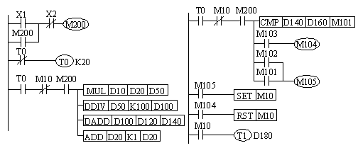
图5 启动、停止及第一段温控曲线梯形图
Fig.5 PLC program of the temperature curve
2.2频率-温度曲线分段拟合及PID控制程序
在PLC的编程中，在调用PLC自带的PID指令前，需将采样频率做变换，使之与实际温度值相对应。在测试系统中，采样频率D201随温度的变化近似为线性关系，可将频率-温度曲线分成若干段，分段拟合直线方程。具体方法为先将曲线分成若干段，然后取每段曲线上的起点和终点（x0,y0）、（x1,y1）来分段拟合直线方程，见表1，设定x为PLC采集V/F转换器的频率值，y为对应的温度值，直线方程为见公式（6）。PLC每次读入采样频率后，先判断曲线所在的分段，根据该段直线的斜率和起点，得到对应的温度值。
，其中 （6）
表1 分段拟合曲线
Tab.1 The piecewise fitting curve
温度区间 | X0(Hz)，Y0(℃) | X1(Hz)，Y1(℃) | 直线方程
30℃-50℃ | (1285,30.0) | (1645,50.0) | Y=(X-1285)*0.555+300
50℃-70℃ | (1645,50.0) | (2015,70.0) | Y=(X-1645)*0.541+500
70℃-90℃ | (2015,70.0) | (2361,90.0) | Y=(X-2015)*0.578+700
90℃-110℃ | (2361,90.0) | (2737,110.0) | Y=(X-2361)*0.531+900

PLC程序编程时，根据所属的温度区间，分别赋值给相应的数据寄存器D500-D502，见图6，即实现了采样值/温度的分段拟合。
PID控制的输出采用脉冲序列输出^{[11]}，用输出值去调制脉冲序列的占空比，以达到控制的目的。其实现方式有以下两种：1）采用PWM指令，2）采用定时器，本系统中采样第2种，其中D280为PID指令的输出值。当T累积的时间值小于输出值，触点闭合，使Y1接通 ，加热器通电加热；当T累积的时间值大于输出值，触点断开。加热器动作的时间周期设为2S，时间到，通过复位指令将T清零，重新计时。PID参数的整定方法有很多，本文采用的是经验法中的现场“试凑”法。根据 PID控制器的 P、I、D参数对系统性能的影响为理论依据，按照先比例(P)、再积分(I)、最后微分(D)的顺序将控制器参数逐个进行反复的“试凑”，直到获得满意的控制效果。
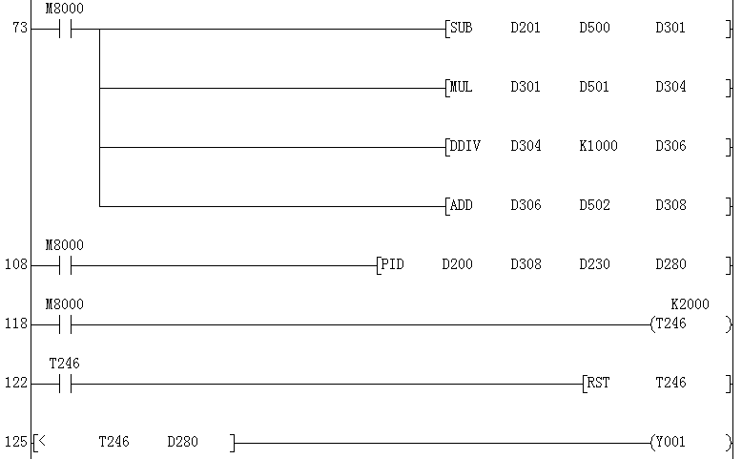
图6 PID控制程序
Fig.6 PID control program
2.3实验结果
根据图1的系统基本组成搭建温度控制系统，上位机界面利用 VB6.0 的 MSComm 控件进行设计。在上位机界面上设置温度控制曲线的各个温度值，由上位机界面读出的控制系统的响应曲线如图7所示。从图中可以看出，斜坡曲线其系统超调量很小，阶梯曲线超调量较大，且调整时间较长。
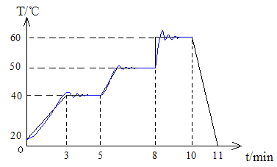
图7温度曲线
Fig.7 Measured temperature curve of heating furnace
实验结果表明，本温控系统能较快的达到稳定状态，且稳定误差不超过1%，超调量不超过3%。所以本系统具有达到稳定温度时间短，稳定精度高等特点，具有良好的应用前景。
3 结束语
本文针对加热炉温度控制存在的问题，利用V/F转换器和PLC的定时器及相应的控制指令替代了A/D、D/A模块的功能，节约了硬件成本，通过分段拟合温度曲线的方法解决了常规PID控制中温度振荡的问题。通过在小型的加热炉上试验表明，该系统响应速度快，超调量小，可以实现±1%的控制精度，具有较好的性价比。
[参 考 文 献]
[1] 严晓照, 张兴国. 增量式PID控制在温控系统中的应用[J].南通大学学报（自然科学版）.2006,4：48-51.
[2] 王鹏, 郑博闻, 秦付军, 宁东平. 电锅炉智能控制系统及其FPGA实现 [J].中国农机化学报.2014,5：224-227.
[3] 王立华, 高金玉, 王艳杰. 基于DSP和电流环的锅炉温度控制系统设计 [J].工矿自动化.2011,7：98-101.
[4] 方 红, 李红连. 嵌入式神经网络PID温度控制系统的设计与仿真 [J].制造业自动化.2013,8：21-23.
[5] 王艳, 刘承林, 司长策. PLC和模糊PID在退火炉温控系统中的应用[J].自动化与仪表.2014,2：33-36.
[6] 胡世军, 张红香, 张代录. PLC 应用于温度控制系统的研究[J].锻压技术.2014,1：118-120
[7] 李金城. PLC模拟量与通信控制应用实践[M].北京:电子工业出版社,2011.
[8] 陈婵娟, 黄祥. 基于SCL的果蔬膨化温度控制系统设计 [J]. 食品工业.2014,11：221-224.
[9] 王 宁, 虎恩典, 王志刚. 基于S7-300 PLC与触摸屏的烧结炉温度控制系统设计[J].制造业自动化.2014,21：115-117.
[10] 李俊秀，赵黎明.可编程控制器应用技术实训指导 [M].北京:化学工业出版社,2002.
[11] 李金城.三菱FX2NPLC功能指令应用详解 [M].北京:电子工业出版社,2011.
基金项目：“国家自然科学基金资助项目”（批准号61203113）资助项目
联系作者：魏艳红
联系地址：浙江省杭州市中国计量学院机电学院机械电子学科邮编：310018
电话：13335883482 email：weiyanhongwyh@163.com
第一作者魏艳红（1982），女，山西朔州，中级，实验员，工学硕士学位，现为中国计量学院机电学院机械电子学科实验员。主要从事单片机控制系统和PLC数控系统的设计。
第二作者许昌（1956），男，浙江杭州，教授，中国计量学院机电学院机械电子学科负责人。

